### “童”防疫 “画”成长

### ——工学院开展《庆“六一” 亲子少儿防疫书画比赛》活动

为了让孩子与家长一起更加深入的了解疫情，增进学院教职工亲子情感交流，在疫情期间放松孩子的身心，提升孩子对美好事物的感知，体验艺术活动，增强孩子团结协作的意识。工学院开展了一次别开生面的庆“六一”活动。

2020年5月22日18：30 ,工学院工业设计系张依婷老师通过钉钉群进行了主题为“画一画疫情期间谁是最可敬的人”的线上直播讲座，上课生动有趣，边讲边示范，再加上连麦，充分调动小朋友浓厚兴趣。

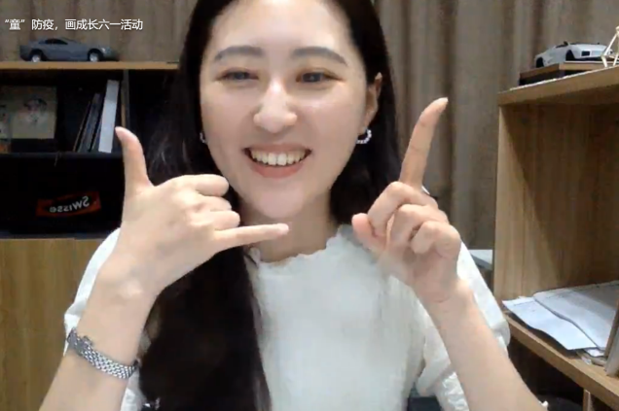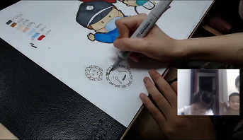

本次活动以防疫为主题，提交的作品形式多样，内容丰富，每一幅作品都体现了亲子间的用心设计，活动的开展不仅让孩子们体验到了与家长一起合作完成创作的乐趣，同时也增进了亲子间的感情。另外绘画主题结合当前抗疫的时事，在小朋友创作的同时普及了相关的知识，了解警察叔叔和医护人员在抗击疫情中所作出的贡献，起到了教育的作用。本次活动得到了学院广大教职工的大力支持，并得到小朋友和教职工一致好评。

以下是部分优秀参赛作品展示：

